SMUSURA0
SteReporteCajasTE1
Versión <1.0>

Historia de Revisiones
Fecha | Iteración  (Façade, Filled, Focused, Refined) | Versión | Descripción | Autor | Duración
19/08/2008 |  |  | Generación del caso de uso. | Yesenia Gutiérrez

Tabla de Contenidos
1. Breve Descripción 4
2. Entidades Involucradas 4
3. Flujo de eventos 4
3.1 Flujo básico 4
3.2 Flujos Alternos 5
4. Diagrama 6
5. Interface con el usuario 6

SteReporteCajas

Breve Descripción

Permite visualizar en pantalla, impreso o en archivo el listado de Cajas existentes. Puede ser invocado desde la opción Imprimir en la pantalla de mantenimiento de Cajas. El código de este reporte es TE1.

Esta opción se habilita solamente si el usuario conectado tiene un rol que le permita la acción ImprimirReporteCajas.

Entidades Involucradas

ENTIDAD | LEE | ESCRIBE | BORRA
SteCaja | X
StbPersona | X
StbBarrio | X
StbMercado | X

Flujo de eventos

Flujo básico

El usuario selecciona la opción de imprimir Listado de Cajas.

El sistema presenta el reporte correspondiente mostrando los siguientes datos.

Código: Código de la Caja. El dato será mostrado a partir de la información existente en el campo (SteCaja.nCodigo).

Nombre de la Caja: Nombre de la Caja. Este se mostrará a partir de la información existente en el campo (SteCaja.sDescripcionCaja).

Fecha de Apertura: Fecha de apertura de la Caja. Esta se mostrará a partir de la información existente en el campo (SteCaja.dFechaApertura).

Barrio: Nombre del Barrio en donde está localizada la Caja. Este se mostrará a partir de la información existente en el campo (StbBarrio.sNombre) llegando a este valor a través del campo (SteCaja.nStbBarrioID).

Mercado: Nombre del Mercado en donde está localizada la Caja. Este se mostrará a partir de la información existente en el campo (StbMercado.sNombre) llegando a este valor a través del campo (SteCaja.nStbMercadoID). en caso que la Caja no esté localizada dentro de un mercado se mostrará la leyenda No Aplica.

Lugar de Pagos: Nombre del Lugar en donde está localizada la Caja dentro de un determinado Barrio. Este se mostrará a partir de la información existente en el campo (StbPersona.sNombre1) llegando a este valor a través del campo (SteCaja. nStbPersonaLugarPagosID).

Cerrada: Indicador de Caja Abierta/Cerrada. Este dato se mostrará a partir de la información existente en el campo (SteCaja.nCerrada).

Fecha de Cierre: Para cajas cerradas muestra Fecha de Cierre de la Caja. Este se mostrará a partir de la información existente en el campo (SteCaja.dFechaCierre).

Diagrama

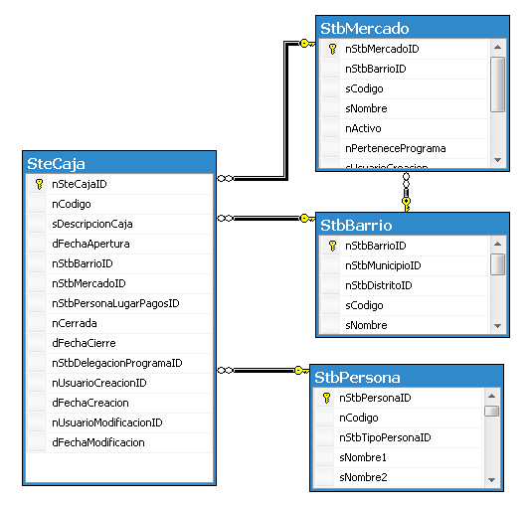

Interface con el usuario

Este caso de uso no requiere una pantalla de parámetros ya que es invocado desde la interfaz de mantenimiento de cajas del Programa en el módulo de Tesorería.

